全球暖化學習單
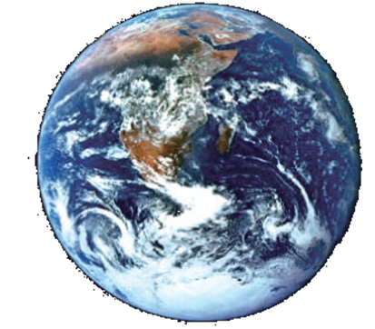
四年 班 號 姓名：

  - 小朋友，你知道什麼是「全球暖化」嗎？你覺得「全球暖化」會導致什麼情況發生？請將答案勾選出來。
＊「全球暖化」是指( )
＊「全球暖化」會導致：□冰川融化、□動物變多、□海面水位上升、 □土壤流失、□旱災、□人口變多、□沙漠化、□植物變得很多樣。

  - 造成全球暖化的原因是什麼：
1.過量使用化學燃料，產生( ) ，造成氣溫( )。
2.熱帶地區的人為了經濟效益燒了雨林，植物無法進行( )，造成氣溫升高。
3.太陽本身所放出的粒子與磁場對( )的氣候也有影響。

  - 全球暖化對地球的影響有那些呢？
1.造成全球氣溫( )。
2.高緯度地區的植物種類的急劇變化
3.( )地區的情形嚴重惡化
4.( )及( )等極端天氣現象發生頻率及嚴重的程度都會提高
5.由於( )發生頻率昇高，( )疾病的影響範圍擴大。

  - 小朋友，全球暖化對地球有很大的影響，我們要如何改善全球暖化呢？請寫出二種可以改善全球暖化的方法。

